
Informacja o Urzędzie Miejskim w Złocieńcu - tekst łatwy do czytania i zrozumienia (ETR)

Podstawowe informacje
Urząd Miejski w Złocieńcu, zwany dalej urzędem, mieści się przy ulicy Stary Rynek 3, 78-520 Złocieniec.
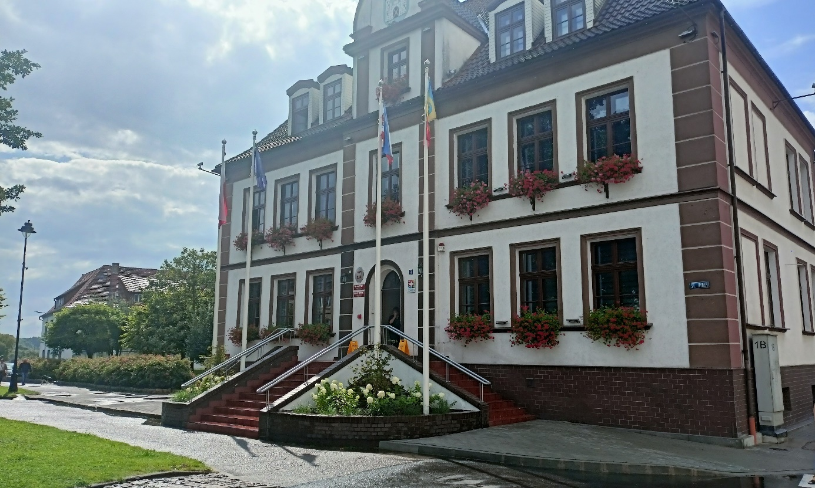
Za pracę urzędu odpowiedzialny jest Burmistrz.
Burmistrzowi w pracy pomagają Zastępca Burmistrza, Sekretarz, Skarbnik i urzędnicy zatrudnieni na różnych stanowiskach. Urząd podzielony jest na referaty i samodzielne stanowiska.
Godziny pracy urzędu:
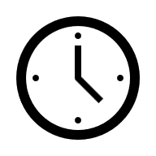
- od poniedziałku do środy w godzinach od 7:00 do 15:00,
- w czwartek w godzinach od 7:00 do 16:00,
- w piątek od godzinach od 7:00 do 14:00.
W sobotę i w niedzielę urząd jest zamknięty.
Burmistrz w sprawach skarg i wniosków przyjmuje interesantów, po wcześniejszym umówieniu telefonicznym lub osobistym w sekretariacie Urzędu Miejskiego w Złocieńcu, (telefon 94 36 72 033 wewnętrzny 21) w następujących dniach:
- wtorek, środa w godzinach od 7:30 do 9:00,
- w czwartek w godzinach 14:30 do 16:30,
- w piątek w godzinach 7:30 do 9:00.


Kontakt z Urzędem Miejskim w Złocieńcu
Wszystkie potrzebne informacje uzyskasz pod numerem

telefonu 94 36 72 022 lub 94 36 72 022 033.
Możesz także napisać e-mail na adres: poczta@zlocieniec.pl
Urząd Miejski w Złocieńcu prowadzi swoją podstawową działalność w 3 budynkach:
- budynek przy ul. Stary Rynek 3 – główna siedziba urzędu, gdzie znajdują się następujące wydziały:
- Urząd Stanu Cywilnego
- Referat Spraw Obywatelskich
- Referat Podatków i Opłat Lokalnych
- Referat Informatyki
- Referat Organizacyjni i Kadr
- Referat Finansów i Budżetu
- Referat Gospodarki Komunalnej
- Referat Inwestycji
- Stanowisko ds. zamówień publicznych
- Stanowisko ds. obronności
- Stanowisko ds. ochrony przeciwpożarowej, zarządzania kryzysowego i obrony cywilnej
- Stanowisko ds. kontroli finansów
- Stanowisko ds. kontroli wewnętrznej i zewnętrznej
- Stanowisko ds. prowadzenia archiwum zakładowego
- Stanowisko ds. udzielania zezwoleń na sprzedaż napojów alkoholowych
- Radca Prawny
- Audytor wewnętrzny
- budynek przy ul. Stary Rynek 6, gdzie znajduje się:
- Referat Promocji i Rozwoju Gospodarczego (tu: Centrum Informacji Turystycznej)
- Stanowisko ds. pozyskiwania funduszy zewnętrznych
- Stanowisko ds. monitoringu wizyjnego (działające w ramach Straży Miejskiej)
- Biuro Lokalnej Grupy Działania „Partnerstwo Drawy z Liderem Wałeckim” (I piętro, osobne wejście zewnętrzne)
- budynek przy ul. Wolności 10, gdzie znajduje się:
- Straż Miejska
- Biuro Rady Miejskiej
- Referat Gospodarki Odpadami i Ochrony środowiska
- Referat Gospodarki Nieruchomościami i Urbanistyki
- Referat ds. Społecznych i Zdrowia
- Wydział Komunikacji i Transportu Starostwa Powiatowego w Drawsku Pomorskim

Dostępność architektoniczna budynku przy ul. Stary Rynek 3
Do wejścia głównego prowadzą schody.
Schody wyposażone są w poręcze z lewej i prawej strony.
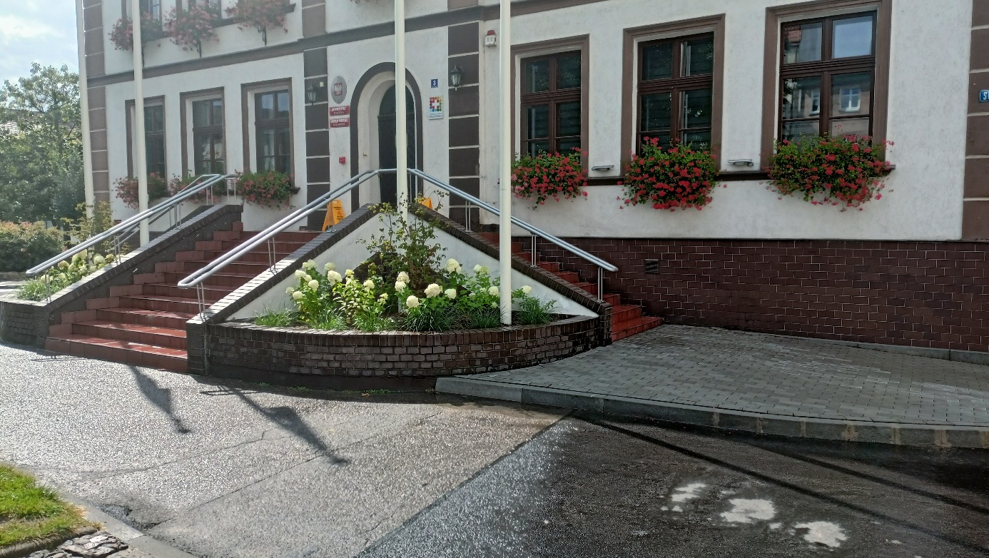
Z lewej strony budynku znajduje się dzwonek przywoławczy z domofonem, za pomocą którego można skontaktować się z sekretariatem lub Punktem Informacyjnym.
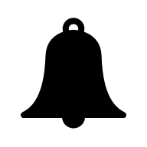
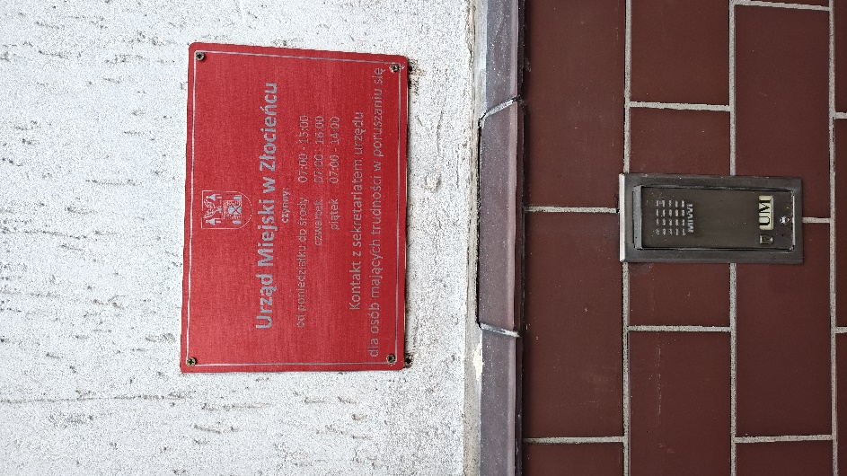
W budynku nie ma windy, osoba poruszająca się na wózku inwalidzkim nie ma możliwości dostać się do wszystkich pomieszczeń w budynku.
Sekretariat znajduje się na I piętrze w budynku.
Na parterze dostępny jest Punkt Informacyjny, gdzie można załatwić sprawy podatkowe oraz inne sprawy urzędowe.

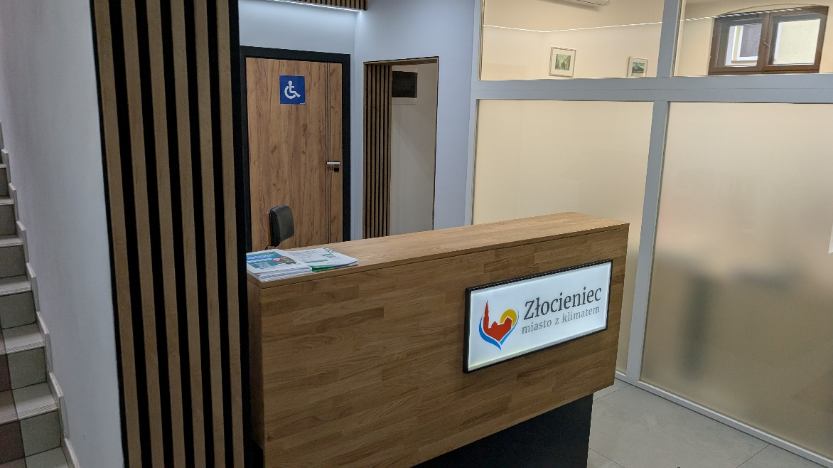

Dostępność architektoniczna budynku przy ul. Wolności 10
Naprzeciwko Urzędu Miejskiego znajduje się Centrum Informacji Turystycznej.
Przy wejściu znajduje się platform przyschodowa umożliwiająca dostęp dla osób poruszających się na wózku inwalidzkim.
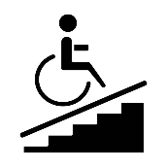
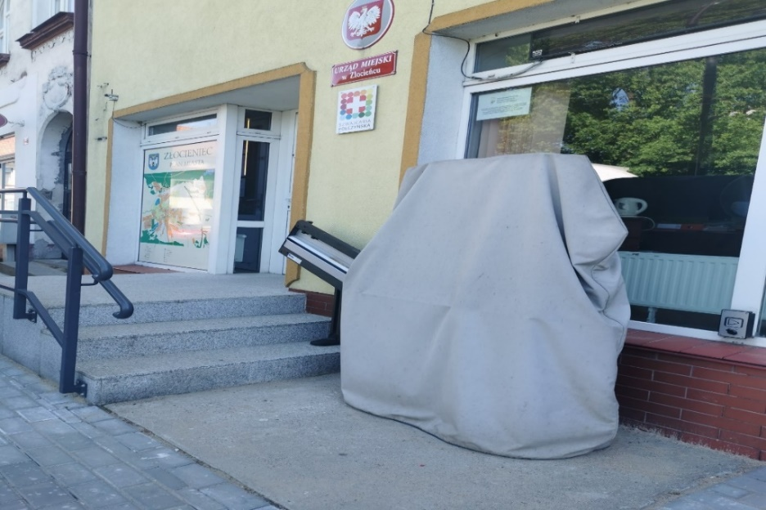
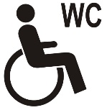
W Centrum Informacji Turystycznej dostępna jest toaleta dostosowana do potrzeb osób z niepełnosprawnością.

Dostępność architektoniczna budynku przy ul. Wolności 6
Do budynku prowadzą trzy stopnie schodów.
Działalność prowadzona jest na parterze i piętrze.
W budynku nie ma toalety dostosowanej do potrzeb osób niepełnosprawnych.
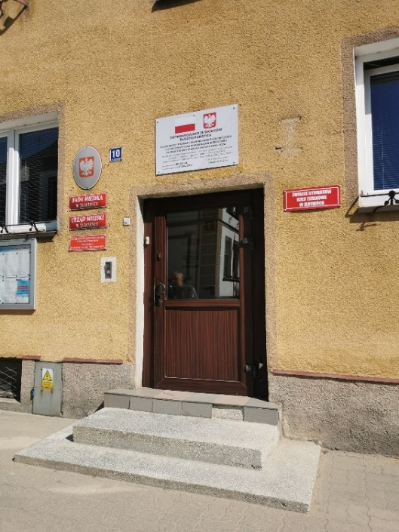
Przed urzędem znajduje się parking ogólnodostępny.
Wydzielone zostało jedno miejsce postojowe dla osób z niepełnosprawnością, oznaczone znakiem pionowym i poziomym.
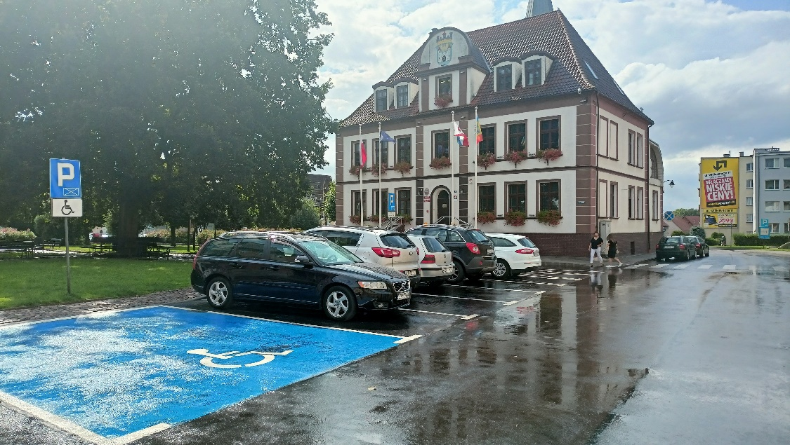Wyznaczone miejsca postojowe dla osób z niepełnosprawnością znajdują się także po drugie stronie ulicy (na parkingu ogólnodostępnym – 3 miejsca) oraz wzdłuż ulicy po drugiej stronie rynku (2 miejsca).
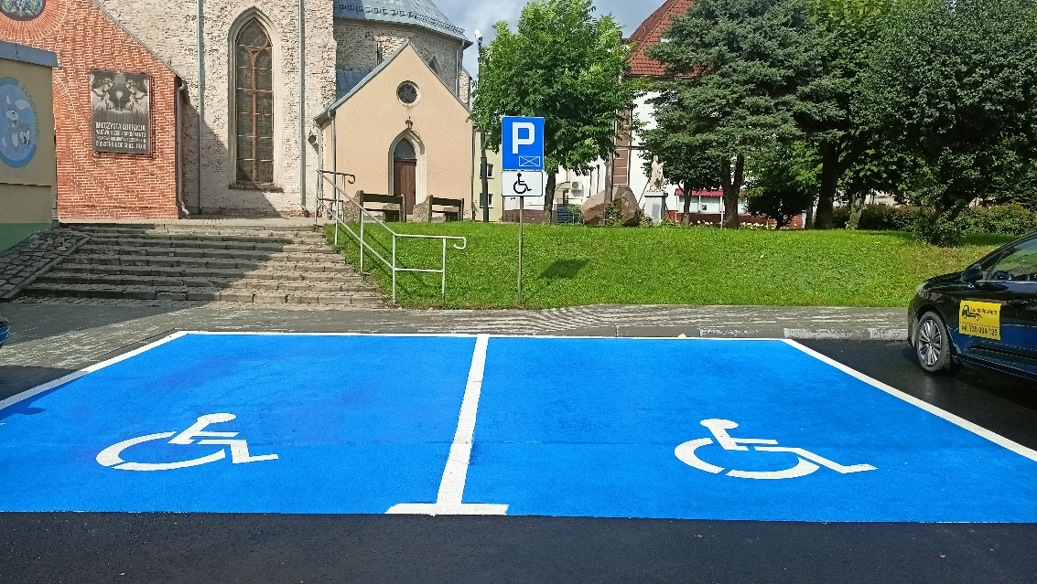
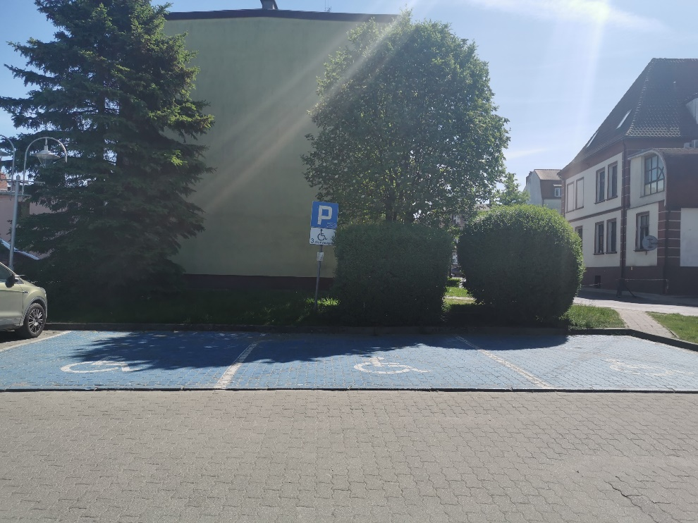

Jak załatwić sprawę w Urzędzie Miejskim w Złocieńcu?

Żeby załatwić sprawę w urzędzie możesz:
- Napisać potrzebne pismo i wysłać je na adres:
Urząd Miejski w Złocieńcu
ul. Stary Rynek 3
78-520 Złocieniec
- Przyjść do urzędu i spotkać się z pracownikiem w godzinach pracy urzędu.
- Przynieść pismo osobiście do sekretariatu.
- Napisać wiadomość i wysłać ją na adres e-mailowy: poczta@zlocieniec.pl
- Zadzwonić pod numer telefonu 94 36 72 022 lub 94 36 72 033/ 044.
Jednocześnie informujemy, że wszystkie druki wniosków spraw załatwianych w urzędzie można pobrać w formie papierowej w sekretariacie oraz na wszystkich merytorycznych stanowiskach, a także w Biuletynie Informacji Publicznej.
Pracownicy urzędu pomogą załatwić Twoją sprawę bez względu na sposób kontaktu wybrany przez Ciebie.
Poinformuj nas o najlepszej dla Ciebie formie komunikowania się dla załatwienia Twojej sprawy. My dołożymy starań, aby Twoją sprawę załatwić jak najszybciej.


Pies asystujący
Jeśli przy poruszaniu się pomaga Ci pies asystujący lub pies przewodnik, oczywiście możesz z nim przyjść do urzędu.

Czym zajmuje się Urząd Miejski w Złocieńcu?
W urzędzie załatwisz sprawy dotyczące, m.in.:
- zameldowania, wymeldowania; zgłoszenia wyjazdu za granicę;

- prowadzenia własnej działalności gospodarczej;
- dowodu osobistego;
- urodzenia się dziecka, zgłoszenia zgonu, zawarcia małżeństwa, pobieranie aktów stanu cywilnego- odpisy,
- podatków i opłat lokalnych;
- opłat za zagospodarowanie odpadów komunalnych;
- uzyskaniem warunków zabudowy;
- uzyskaniem zgody na wycinkę drzew i innych spraw ochrony środowiska;
- zajęcia pasa drogowego.
Urząd zajmuje się także:
- utrzymaniem dróg gminnych, w tym chodników czy też gminnych ścieżek rowerowych,
- oświetleniem ulic,
- nadzorem nad siecią wodociągową i kanalizacyjna,
- inwestycjami i remontami gminnych budynków, budowli i infrastruktury komunalnej,
- nadzorem nad działalnością instytucji kultury, placówek oświatowych, żłobka i Miejsko-Gminnego Ośrodka Pomocy Społecznej
- utrzymaniem czystości i porządku,
- realizacją budżetu gminy i gospodarką finansową gminy i urzędu,
- organizacją wyborów lokalnych i ogólnokrajowych,
- współpracą z organizacjami pozarządowymi,
- zarządzaniem kryzysowym w trudnych sytuacjach, na przykład w czasie powodzi lub suszy,
- planowaniem przestrzennym w gminie,
- promocją gminy, w tym organizacją wydarzeń kulturalnych,
- ochroną przeciwpożarową i obroną cywilną w gminie,
- sprawami porządku i bezpieczeństwa w gminie.

Oficjalna strona Urzędu Miejskiego w Złocieńcu

Oficjalną stroną z informacjami publicznymi urzędu jest strona internetowa dostępna pod adresem: https://zlocieniec.pl/
Podmiot prowadzi również Biuletyn Informacji Publicznej dostępny pod adresem: https://bip.zlocieniec.pl/

